Частный детский сад «Мэри Поппинс» ИП Назарова В.С.

Сценарий конкурса чтецов

ко дню рождения Николая Носова

Ведущая: Рожина Надежда Дмитриевна,

воспитатель старшей группы

Г.Якутск, 2023

Цель: Предоставить детям возможность ощутить и пережить состояние радости при соприкосновении с творчеством писателя через различные виды детской деятельности.

Задачи:

- Продолжать знакомить детей с творчеством Николая **Носова**.

      - Развивать связную и выразительную речь, артистичность.

      - Воспитывать доброжелательные отношения в детском коллективе.

Предварительная работа: Чтение и обсуждение произведений Н. **Носова**. Оформление выставки книг

Ход мероприятия:

**Ведущий:** Здравствуйте, ребятишки,

                  Девчонки и мальчишки!

                  Здравствуйте и зрители,

                  Дорогие родители.

- Сегодня наш литературный вечер  посвящен 115-ти летию со дня рождения Н. Н. Носова. И в связи с этим приглашаю всех на игру. Но прежде предлагаю посмотреть на экран. Знаете Нейзнайку? (Дети: Даа!)Так вот, «Незнайку» написал именно Николай Носов. А посмотрите сколько книг он написал для детей. Очень интересные и все знаменитые.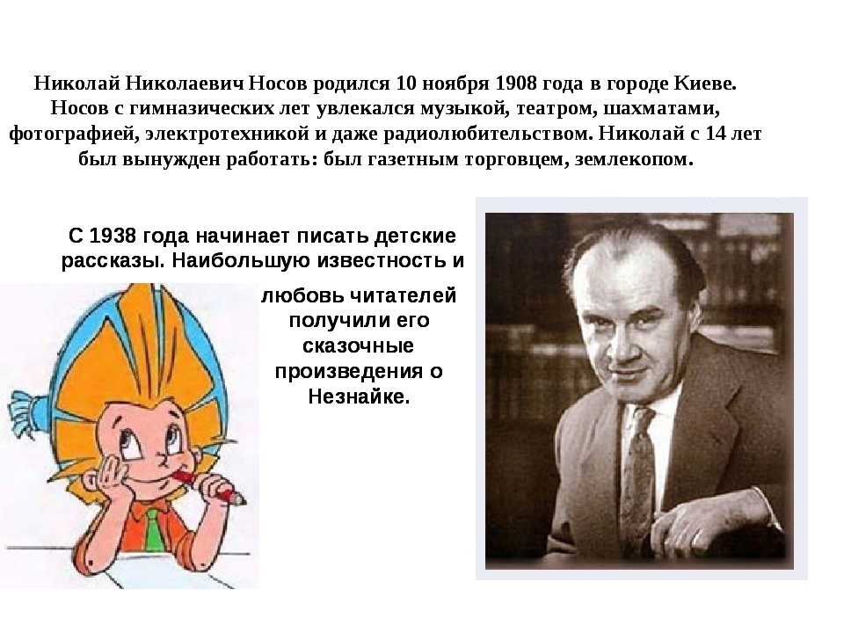

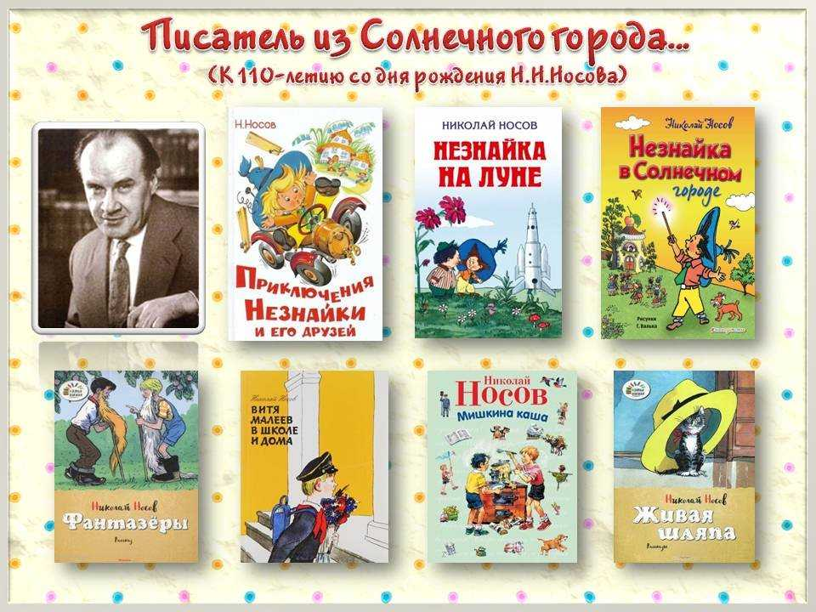

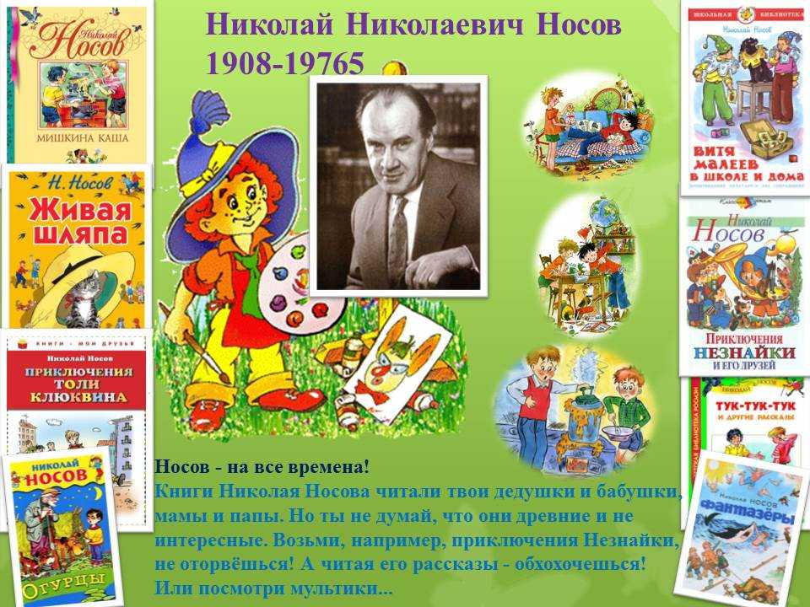

**Он остается с нами на все времена! И так игра!**

***«Из какого произведения предмет»***

* Мешочек с гречневой кашей (кастрюля) – «Мишкина каша»
* Иголка и тряпка – «Заплатка»
* Два огурца – «огурцы»
* Детский телефон – «Телефон»
* Лопатка – «На горке»

Пугало – «Огородники»

* Шляпа – «Живая шляпа»

*Физ. минутка*

(на столе лежит шляпа)

К шляпе дружно подойдём,

Её взглядом обведём!

С нами, шляпа, не шути,

Ты не прыгай, не скачи!

Поскорей открой секрет –

Ты живая или нет?

Обойдём на носочках шляпу справа.

Обойдём на носочках шляпу слева.

Отойдем от шляпы подальше

Подойдём к шляпе ближе.

Наклонимся  ниже,  ниже

И подпрыгнем от испуга.

И улыбнемся все друг другу.

Посмотрим, кто же там?

**Ведущий:**А сейчас давайте послушаем наших конкурсантов.

Приглашаем на сцену Анарбекова Дайыра.

2) Галиндез Аделина

3) Егорова Ева

4) Егорова Рианна

5) Залесская Адель

6) Залесский Генрих

7) Кузнецова Полина

8) Степанова Ариана

9) Стручков Данил

10) Трофимова Авелия

11) Черепанова Мирослава

12) Чолпобекова Хадиджа

13) Ягловский Максимилиан

Приглашаем участников средней группы:

* 1. Захарова Миралия
  2. Горохов Данил
  3. Босиков Федор – Скай
  4. Челхахова Мия
  5. Скрябина Амелия

Молодцы! Все замечательно выступили. А пока ждем результаты, поиграем!

***Заплатка» - шнуровка.***

Раздаем детям картонные штаны с дырочками и картонную заплатку, с соответствующими отверстиями. Просим детей «зашить» дыру. Продев шнур через все отверстия. Победит команда, кто справились быстрее.

***Игра «Нарисуй Незнайку».***

***(Две команды детей по очереди рисуют детали портрета)***

Незнайка: Совсем и не похоже. Все я больше так не играю. Я лучше стихи буду сочинять.

Ведущий: И ты умеешь? Знаешь что такое рифма?

Незнайка: Конечно! Это когда два слова оканчиваются одинаково.

Ведущий: Тогда придумай рифму к слову ПАЛКА.

Незнайка: Селедка.

Ведущий: Какая же это рифма?

Незнайка: Почему нет? Они ведь оканчиваются одинаково.

Ведущий: Этого мало, надо, чтобы слова были похожи, так чтобы получалось складно. Незнайка: Понял, понял!

Ведущий: Ну, мы сейчас это проверим.

В рифму дай, дружок, ответ

Словом «ДА» иль словом «НЕТ».

Но, смотри, не торопись,

На крючок не попадись!

Пишет музыку поэт? (НЕТ)

С рукавами есть жилет? (Нет)

Первоклашкам десять лет? (Нет)

Волк живет на дне пруда? (не Да, а Нет)

Борщ – полезная еда? (Да)

На Луне есть города? (не Да, а Нет)

«Двойка» - Это не беда? (не Да, а Нет)

В небе мчатся поезда? (не Да, а Нет)

Есть у женщин борода? (не Да, а Нет)

После пятницы среда? (не Да, а Нет)

Пишет повар вам портрет? (Нет)

После завтрака – обед? (не Нет, а Да)

Есть колеса у ракет? (Нет)

Ест бензин велосипед? (Нет)

Кинешь камнем кошке вслед? (Нет)

Нужен вечером нам свет? (не Нет, а Да)

В море айсберг изо льда? (Да)

Вы веселые всегда? (Да)

Ведущий: Ну, что, Незнайка, легко быть поэтом?

Незнайка: Нет!

Ведущий: Это только кажется, что все так легко. На самом деле любому ремеслу надо учиться, как например твои друзья из солнечного города - Винтик и Шпунтик.

**Ведущий:** Вот и хорошо. А сейчас нам пора прощаться.

**Незнайка:**Как прощаться, а награда????

**Ведущий:**Сегодня всех нас вместе собрал замечательный писатель Н.Носов. Мы прочитали много его стихов, думаю, в дальнейшем вы уже сами с удовольствием будете читать произведения этого автора.

Я советую, друзья:

«Книги Носова берите!  
Не пожадничайте дня -   
Озорной рассказ прочтите.  
Отдохнете от хлопот,  
Вдоволь посмеетесь,  
И подальше от забот,  
В детство унесетесь»

